**UNIONE DI COMUNI MARGHINE**

Corso Umberto, n. 186, 08015 Macomer (NU)

Tel 0785/222204-222205-222208

mail: plus@unionemarghine.it



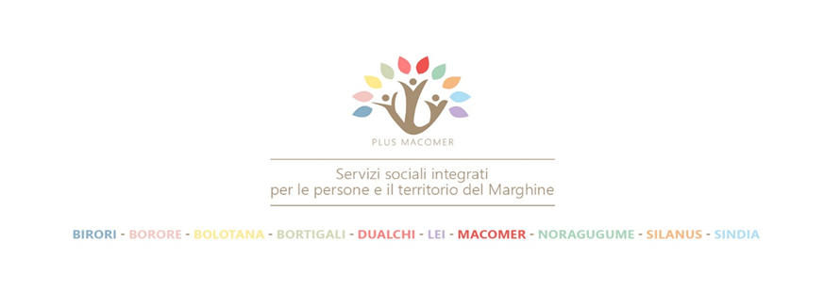

ALL’UFFICIO SERVIZI SOCIALI

COMUNE DI SILANUS

Oggetto: Manifestazione di interesse per la partecipazione alle attività di animazione estiva: una giornata al parco acquatico.

Il/La sottoscritto/a __________________________________________________________ in qualità di genitore/tutore del minore _________________________________________________________________ nato/a a ___________________________ il _________________ C.F. _______________________________ residente a _________________________________ in via ______________________________________ Tel. ______________________________________________________

**CHIEDE**

la **PRE-ISCRIZIONE** del/la proprio/a figlio/a alla **GIORNATA AL PARCO ACQUATICO** organizzata dal Plus di Macomer per i bambini che hanno frequentato nell’anno scolastico 2024-2025 la scuola primaria.

Si ricorda che il pagamento della quota di ingresso al parco acquatico e il pranzo sono a totale carico della famiglia.

Da consegnare al Comune di residenza **entro e non oltre le ore 13.00 del giorno 27 giugno 2025**

______________________, lì ____________________________

I Genitori _________________________________________

_________________________________________

**Informativa effettuata ai sensi dell’art. 13 Regolamento (UE) 2016/679 (RGDP)**

Il Plus di Macomer, con sede a Macomer in Corso Umberto I, 186, email: plus@unionemarghine.it, pec: protocollo@pec.unionemarghine.it tel: 0785 222208 nella sua qualità di **Titolare del trattamento dei dati**, tratterà i dati personali conferiti con la presente modulistica, sia su supporto cartaceo sia con modalità informatiche e telematiche, **esclusivamente al fine di espletare le attività di erogazione dei servizi richiesti, nell’esecuzione dei compiti di interesse pubblico o comunque connessi all’esercizio dei pubblici poteri propri dell’Ente**, nel rispetto dei principi di cui al Regolamento UE 2016/679.

La informiamo che il trattamento dei Suoi dati personali avverrà secondo modalità idonee a garantire sicurezza e riservatezza e sarà effettuato utilizzando supporti cartacei, informatici e/o telematici per lo svolgimento delle attività dell’Amministrazione.

Il trattamento dei dati è improntato ai principi di liceità, correttezza e trasparenza e, in conformità al principio di cd “minimizzazione dei dati” i dati richiesti sono adeguati, pertinenti e limitati rispetto alle finalità per le quali sono trattati.

In particolare, i dati sono raccolti e registrati unicamente per gli scopi sopraindicati e saranno tutelate la Sua dignità e la Sua riservatezza.

**Il conferimento dei dati di cui alla presente modulistica è facoltativo, ma un eventuale rifiuto di fornirli comporterà l'impossibilità per l’Amministrazione di utilizzare i dati per le finalità indicate, con la conseguenza che non sarà possibile l’erogazione dei servizi richiesti.**

I dati raccolti con la presente domanda potranno essere comunicati, se previsto da norma di legge o di regolamento, ad altri soggetti pubblici espressamente individuati e/o diffusi, laddove obbligatorio, a seguito di pubblicazione all’Albo Pretorio On line (ai sensi dell’art. 32, L. 69/2009) ovvero nella Sezione del sito istituzionale dell’Ente denominata “Amministrazione Trasparente” (ai sensi del D. Lgs. 33/2013 e ss.mm.ii). Gli stessi dati potranno formare oggetto di istanza di accesso documentale ai sensi e nei limiti di cui agli artt. 22 e ss. L. 241/90, ovvero potranno formare oggetto di richiesta di accesso civico “generalizzato”, ai sensi dall’art. 5, comma 2, e dall’art. 5 bis, D. Lgs. 33/2013.

I dati conferiti, saranno trattati dall’Amministrazione per il periodo necessario allo svolgimento dell’attività amministrativa correlata e conservati in conformità alle norme sulla conservazione della documentazione amministrativa.

I dati saranno trattati esclusivamente dal personale, da collaboratori dell’Ente ovvero da soggetti esterni espressamente nominati come Responsabili del trattamento dal Titolare. Al di fuori delle ipotesi sopra richiamate, i dati non saranno comunicati a terzi né diffusi.

Gli interessati hanno il diritto di chiedere al Titolare del trattamento l’accesso ai dati personali e la rettifica o la cancellazione degli stessi o la limitazione del trattamento che li riguarda o di opporsi al trattamento, ai sensi degli artt. 15 e ss. RGDP.

Dichiaro di aver ricevuto tutte le informazioni di cui all’art. 13 RGDP in relazione ai dati contenuti nell’allegata modulistica.

Gli interessati al trattamento dei dati

_______________________________________________________________ (Firma per esteso)

_______________________________________________________________ (Firma per esteso)